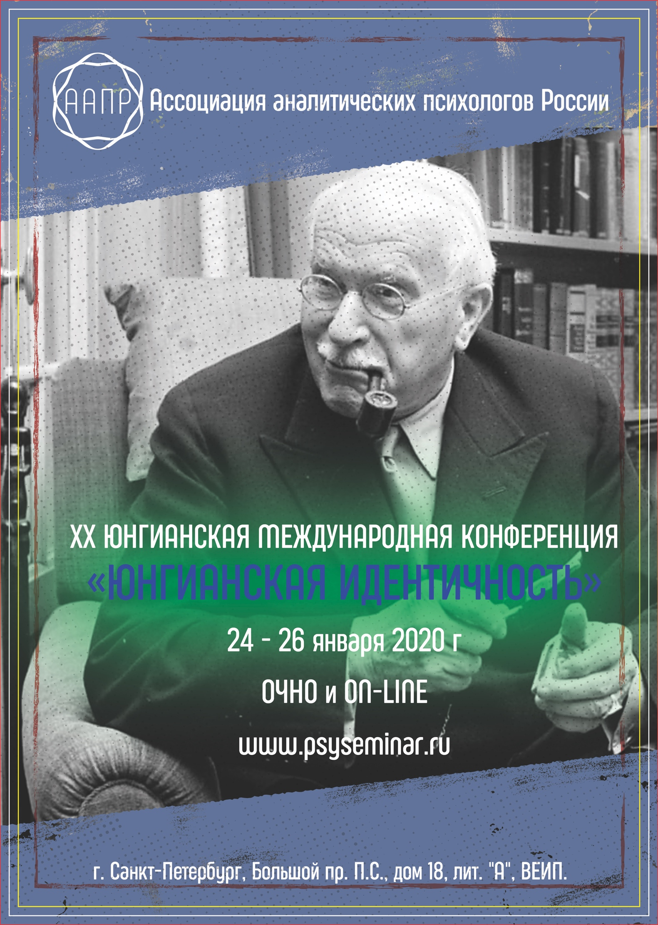

Ассоциация Аналитических Психологов России

при информационной поддержке
Восточно-Европейского Института Психоанализа (ВЕИП)
Межрегионального обучающего центра Аналитической психологии (МОЦАП)

ХХ ЮНГИАНСКАЯ МЕЖДУНАРОДНАЯ КОНФЕРЕНЦИЯ
«ЮНГИАНСКАЯ ИДЕНТИЧНОСТЬ»
24, 25 и 26 января 2020 г.,
Санкт-Петербург, П.С., Большой пр., 18 «А» ВЕИП

В рамках конференции организуются пленарные доклады и их обсуждения, круглые столы, групповая и супервизорская работа по следующим основным направлениям:
- Идентичность юнгианского аналитика
- Понятие идентичности в аналитической психологии и психоанализе
- Индивидуация и ее роль в формировании идентичности
- Идентификация и идентичность
- В поисках идентичности: выбор или не-выбор поля, направления, традиции, группы, ориентиров
- Юнгианская идентичность и культурный уровень аналитика, работа над собой
- Столкновение с социальной Реальностью в контексте различных профессиональных сообществ, их границ, их конкуренции и порождаемых этим проблем
- Вызовы, трудности и значение идентичности в различные периоды жизни
- Подготовка юнгианского аналитика: этапы, особенности, перспективы.
- 1-й шаг к юнгианской идентичности: идентификация себя как юнгианского аналитика, формирование профессиональной юнгианской Персоны.
- Особенности проявления разного уровня защит и экзистенциальные вызовы бытия в выборе профессиональной идентичности
- «Двоемыслие» в социуме и аналитической среде
- Архетип Тени: современность, соблазны, выборы и ловушки в контексте проблемы профессиональной идентичности. Юнгианская Персона и её Тень – этапы и нюансы их диалектического взаимодействия.
- Теория комплексов применительно к проблеме идентичности: телесный, психосоматический язык, поиск смыслов и символов
- Нарциссическая Тень и проекции - в личной, клиентской динамике и динамике социальных групп
- Проявление различных архетипов в аналитическом процессе, социальной жизни и культуре, феномены синхронии применительно к проблеме идентичности
- Профессиональная идентичность и феномен выгорания

Основными формами работы конференции являются: доклады, мастер-классы, круглые столы, дискуссии. Программа конференции включает проведение социальной матрицы сновидений, групповых супервизий с участием отечественных и зарубежных специалистов – членов IAAP.
Будет организована on-line трансляция с последующим предоставлением записи для просмотра и рассылкой электронных сертификатов.

Для включения выступления в программу конференции необходимо выслать аннотацию и тезисы доклада до 20 декабря 2019 г. в орг. комитет конференции на rgap.08@mail.ru.
Длительность выступления: пленарные доклады – 20 мин; круглые столы, дискуссии – 60 мин, мастер-классы – 60 минут.

Организационный взнос:

Стоимость до 10.12.19
3500 рублей – для докладчиков, ведущих мастер-классов, студентов ВЕИП, слушателей базового курса по аналитической психологии, участников программы профессионального развития, участников тренинговой программы ААПР, РОАП
5000 рублей – для остальных категорий участников
3000 рублей – on-line участие

Стоимость с 11.12.19
4000 рублей – для докладчиков, ведущих мастер-классов, студентов ВЕИП, слушателей базового курса по аналитической психологии, участников программы профессионального развития, участников тренинговой программы ААПР, РОАП
5500 рублей – для остальных категорий участников
3500 рублей – on-line участие

Реквизиты для оплаты участия
По номеру карты
5469 5400 1002 0897
По номеру телефона(Сбербанк on-line или Тинькофф)
+7 927 688 02 64
По реквизитам
АО Тинькофф Банк
Корреспондентский счет
30101810145250000974
БИК
044525974
Получатель платежа
Семашко Антон Евгеньевич
Счет получателя платежа
40817810100000139694
Назначение платежа: ФИО участника(полностью).
После совершения платежа отправляйте копию платежного поручения или иного документа подтверждающего оплату на адрес: info@jungregion.ru

Оплату регистрационного взноса очного участия можно произвести при регистрации участия в первый день конференции, но без сохранения льготы ранней оплаты. Регистрационный взнос предполагает возможность участия во всех мероприятиях конференции, включая групповые супервизии и фуршет.
Оплату регистрационного взноса on-line участия необходимо произвести до 23 января 2020 года. Количество on-line мест ограничено. Место бронируется после поступления оплаты.
По окончании конференции выдается Сертификат участника (для on-line участников – электронный сертификат) с указанием формы участия и часов участия, приравненный к повышению квалификации по теме конференции, в том числе при on-line участии.

Информация и программа конференции: www.aapr.info , www.jungregion.ru, www.psyseminar.ru

По вопросам очного участия: Четверикова Ольга Николаевна +79219030126, rgap.08@mail.ru
По вопросам оплаты и on-line: участия: Семашко Антон Евгеньевич anton.semashko@gmail.com

Для участия в конференции необходимо зарегистрироваться на сайте: www.psyseminar.ru

